—南 昌 大 学 考 试 试 卷—
【适用时间：2019～2020学年秋季学期 试卷类型：[ B ]卷】
教  师  填  写  栏 | 课程编号： | J5510N0008 | 试卷编号：
教  师  填  写  栏 | 课程名称： | 概率论与数理统计(Ⅱ)
教  师  填  写  栏 | 开课学院： | 理学院 | 考试形式： | 闭卷
教  师  填  写  栏 | 适用班级： | 18级本科生 | 考试时间： | 120分钟
教  师  填  写  栏 | 试卷说明： | 1、本试卷共 6 页。  2、考试结束后，考生不得将试卷、答题纸和草稿纸带出考场。

题号 | 一 | 二 | 三 | 四 | 五 | 六 | 七 | 八 | 九 | 十 | 总分 | 累分人  签 名
题分 | 15 | 15 | 10 | 20 | 20 | 20 |  |  |  |  | 100 | 累分人  签 名
得分

考  生  填  写  栏 | 考生姓名： |  | 考生学号：
考  生  填  写  栏 | 所属学院： |  | 所属班级：
考  生  填  写  栏 | 所属专业： |  | 考试日期：
考  生  填  写  栏 | 考 生  须 知 | 1、请考生务必查看试卷中是否有缺页或破损。如有立即举手报告以便更换。  2、严禁代考，违者双方均开除学籍；  严禁自备草稿纸、携带手机、携带小抄等入场，违者按考试违规处理。
考  生  填  写  栏 | 考 生  承 诺 | 本人知道考试违纪、作弊的严重性，将严格遵守考场纪律，如若违反则愿意接受学校按有关规定处分！  考生签名：

一、选择题（每题 3分，共 15 分） | 得 分 | 评阅人

1、设随机变量A与B相互独立，且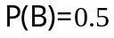 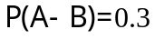，则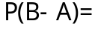( )
（A）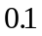 （B）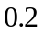 （C）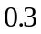 （D）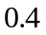

2、进行一系列独立的试验，每次试验成功的概率为p，则在成功2次之前已经失败3次的概率为（ ）

（A）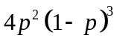 （B）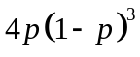 （C）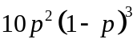 （D）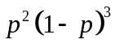

3、设两个相互独立的随机变量X与Y分别服从正态分布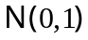和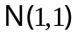则（ ）
（A）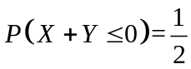 （B）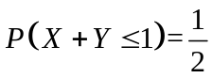
（C）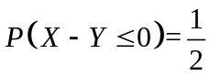 （D）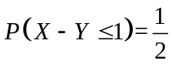

4、设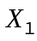,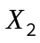,,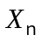为来自总体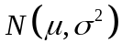的样本, 为未知参数，则（ ）为统计量.
（A）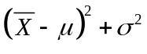 （B）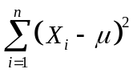 （C）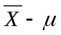 （D）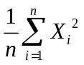

5、在为原假设，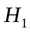为备择假设的假设检验中，若显著性水平为，则（ ）
（A）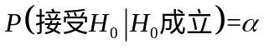 （B）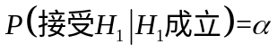
（C）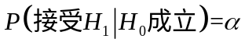 （D）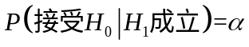

二、填空题（每题3 分，共15 分） | 得 分 | 评阅人

1、已知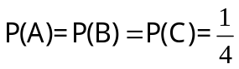,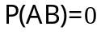,,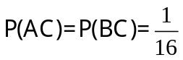,则事件A,B,C全不发生的概率为_________.
2、设随机变量X服从均值为10，均方差为0.02的正态分布，已知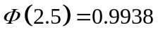，则X落在区间（9.95,10.05）内的概率为__________.
3、已知连续型随机变量X的概率密度为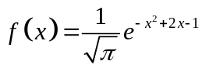，则E(X)=________,D(X)=________.
4、设随机变量X的方差为2，则根据切比雪夫不等式估计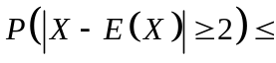_________.
5、设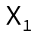,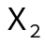,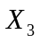,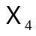为来自正态总体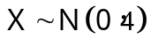的样本，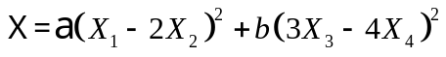，使得统计量X服从分布，则a=______, b=_____.
得 分 | 评阅人
三、（10分）在数字通讯中，信号是由数字0和1的长序列组成的，
由于有随机干扰，发出的信号0或1各有可能错误接收为1
或0.现假定发送信号为0和1的概率均为，又已知发送0
时，接收为0和1的概率分别为0.8和0.2；发送1时，接
收为0和1的概率分别为0.1和0.9.求：已知收到信号是0
时发出的信号是0的概率。

四、计算题（每题10 分，共20分） | 得 分 | 评阅人
1、设连续型随机变量X的分布函数为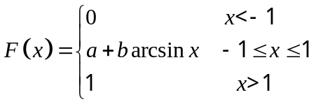，求：
(1)a , b; (2)E(X), D(X).

2、设随机变量X,Y相互独立，其概率密度函数分别为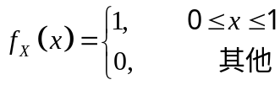,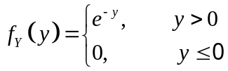，求随机变量Z=2X+Y的密度函数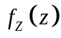.

五、解答题（每题10 分，共20分） | 得 分 | 评阅人
1、 设二维离散型随机变量X,Y的概率分布为
X Y | 0 1 2
0  1  2 | 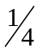 0  0 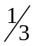 0  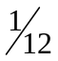 0
求：（1）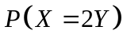;(2) 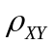.

2、某厂生产的螺钉的不合格率为0.01，问一盒中应至少装多少个螺钉，才能保证其中至少有100个合格品的概率不小于0.95? ( 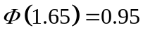)

六、解答题（每题10 分，共20分） | 得 分 | 评阅人

- 已知一批零件的长度X（单位：cm），服从正态分布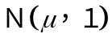从中随机抽取16个零件，得到长度的平均值为40cm,试求的置信度为0.95的置信区间.( 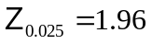)

2、设,,,为来自总体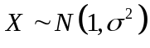的一个样本,求未知参数 的极大似然估计量.

